Белорусский государственный технологический университет
Факультет информационных технологий
Специальность программная инженерия

Отчёт по лабораторной работе №1
По дисциплине «Математическое программирование»
На тему «Вспомогательные функции»

Выполнил:
Студент 2 курса 6 группы
Воронович Диана Игоревна
Преподаватель: ст. преп. Барковский Е.В.

2025, Минск
ЦЕЛЬ РАБОТЫ: приобретение навыков составления и отладки программ с использованием пользовательских функций для замера продолжительности процесса вычисления.
Задание 1. Разработайте три функции (start, dget и iget), используя следующие спецификации:
start – функция установки начального числа как текущего значения для генератора.
dget – функция возвращает действительное число.
iget – функция возвращает целое число.
Перед тем, как начать работу, мы должны установить предкомпилированный заголовок. Для этого нужно создать файлы pch.h и pch.cpp. По умолчанию данных файлов проекта нет. В pch.h пишем все используемые в данное проекте библиотеки. В pch.cpp пишем только подключенный предкомпилированный файл. В свойствах проекта предкомпилированный заголовок stdafx.h меняем на pch.h, а в свойствах pch.cpp устанавливаем галочку на Yc (Создать). Далее приступаем непосредственно к работе. В задании 1 у нас были прототипы функций и сама их реализация, в листинге ниже приведен пример кода.
#pragma once
#include <cstdlib>
namespace auxil
{
void start(); // старт генератора сл. чисел
double dget(double rmin, double rmax); // получить случайное число
int iget(int rmin, int rmax); // получить случайное число
};
Листинг 1.1 – Файл Auxil.h
#include "pch.h"
namespace auxil
{
void start() // старт генератора сл. чисел
{
srand((unsigned)time(NULL));
};
double dget(double rmin, double rmax) // получить случайное число
{
return ((double)rand() / (double)RAND_MAX) * (rmax - rmin) + rmin;
};
int iget(int rmin, int rmax) // получить случайное число
{
return (int)dget((double)rmin, (double)rmax);
};
}
Листинг 1.2 – Файл Auxil.cpp
Задание 2
- Реализовать пример 2.
- Для проверки работоспособности разработанных функций и приобретения навыков замера продолжительности процесса вычисления реализуйте программу, приведенную в примере 2.
В данном примере проверяем работоспособность наших трех функций, прототипы которых мы описывали ранее.
#include "pch.h"

#define CYCLE 1000000 // количество циклов

int main()
{
setlocale(LC_ALL, "rus");

double av1 = 0, av2 = 0;
clock_t t1 = 0, t2 = 0;

auxil::start(); // старт генерации
t1 = clock(); // фиксация времени
for (int i = 0; i < CYCLE; i++)
{
av1 += (double)auxil::iget(-100, 100); // сумма случайных чисел
av2 += auxil::dget(-100, 100); // сумма случайных чисел
}
t2 = clock(); // фиксация времени

std::cout << std::endl << "количество циклов: " << CYCLE;
std::cout << std::endl << "среднее значение (int): " << av1 / CYCLE;
std::cout << std::endl << "среднее значение (double): " << av2 / CYCLE;
std::cout << std::endl << "продолжительность (у.е): " << (t2 - t1);
std::cout << std::endl << " (сек): "
<< ((double)(t2 - t1)) / ((double)CLOCKS_PER_SEC);
std::cout << std::endl;
system("pause");

return 0;
}
Листинг 2.1 – Файл lab1.cpp
Программа работает корректно, результат программы со всеми вычислениями представлен на рисунке 1.
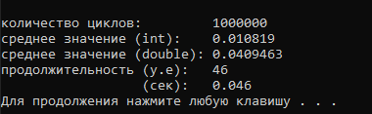
Рисунок 1 – Результат работы программы
Задание 3
Проведите необходимые эксперименты и постройте график зависимости (Excel) продолжительности процесса вычисления от количества циклов в примере 2. Проанализируйте характер зависимости. Проведите исследование любого другого рекурсивного алгоритма, например, вычисления факториала или генератора чисел Фибоначчи (прим. – например вычислите каким будет 100-е, 200-е, 300-е и т.д число), и включите в отчет график.
Для начала нам нужно найти зависимость продолжительности вычислений от количества циклов. Для этого просто каждый раз будем менять вручную количество циклов и проверим за какое время они будут выполняться. Диапазон циклов будет от 100000 до 1000000.
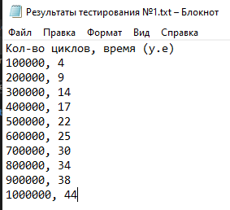
Рисунок 2 – Результаты тестирования №1
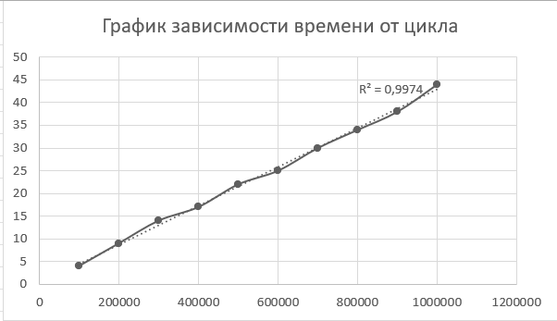
Рисунок 3 – График зависимости времени от цикла
Как мы видим, зависимость у нас линейная, так как количество операций прямо пропорционально числу циклов.
Проведем теперь исследование с числами Фибоначчи. Напишем программу, реализующую этот алгоритм.
#pragma once
int fibonachi(int n);
Листинг 3.1 – Файл Fibonachi.h
#include "pch.h"
using namespace std;

int fibonachi(int n)
{
if (n == 0)
return 0;
if (n == 1)
return 1;
return fibonachi(n - 1) + fibonachi(n - 2);
}
Листинг 3.2 – Файл Fibonachi.cpp
#include "pch.h"

#define CYCLE 1000000 // количество циклов

int main()
{
setlocale(LC_ALL, "rus");

cout << "\t\tЧисла Фибоначчи" << endl;
int N;
clock_t t3 = 0, t4 = 0;
cout << "Введите количество чисел N: ";
cin >> N;
t3 = clock();
int result = fibonachi(N);
cout << "Результат функции чисел Фибоначчи: " << result;
t4 = clock();
std::cout << std::endl << "продолжительность (у.е): " << (t4 - t3);
std::cout << std::endl << " (сек): "
<< ((double)(t4 - t3)) / ((double)CLOCKS_PER_SEC);
std::cout << std::endl;
system("pause");

return 0;
}
Листинг 3.3 – Файл main.cpp
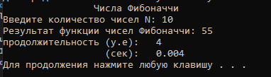
Рисунок 4 – Результат работы программы
Для того, чтобы построить график и определить зависимость, мы также должны проверить за какое время будет выполняться алгоритм чисел Фибоначчи исходя из входного параметра N. Значения N будем менять вручную в диапазоне от 10 до 40 с шагом 5.
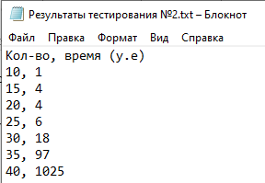
Рисунок 5 – Результаты тестирования №2
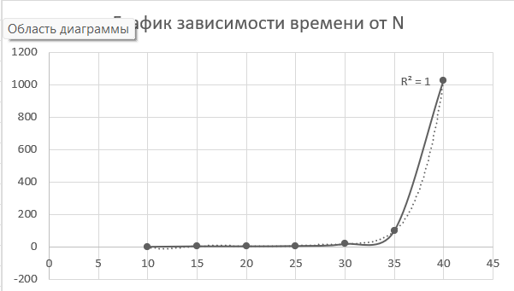
Рисунок 6 – График зависимости времени от N
На графике видно большое отклонение, так что данную зависимость можно считать экспоненциальной.
ИТОГ
- В первом эксперименте зависимость времени выполнения от количества циклов линейная.
- Во втором эксперименте зависимость времени выполнения рекурсивного алгоритма Фибоначчи экспоненциальная.

